龍騰文化學科能力測驗複習試卷
化學考科 解答卷
答案
1. | 2. | 3. | 4. | 5. | 6. | 7. | 8. | 9. | 10. | 11. | 12. | 13. | 14. | 15. | 16. | 17. | 18. | 19. | 20.
E | D | C | E | B | A | D | D | A | C | C | A | B | E | E | B | C | B | D | D
21. | 22. | 23. | 24. | 25. | 26. | 27. | 28. | 29. | 30. | 31. | 32. | 33. | 34. | 35. | 36. | 37.
BCD | BCE | AC | DE | BE | B | B | E | E | A | C | ABD | BE | BCD | CD | ADE | BDE

解析

- (A)只有石墨是導體；(B)全部是非導體，但是電解質；(C)黃磷是非導體；(D)只有水銀是導體
- 核反應遵守原子序（或電荷數）守恆、質量數守恆，
∴
- (C)砷(As)汙染造成烏腳病
- 甲、乙、丙、丁分別為：H、O、N、Mg，可以相互組成多種化合物，其中Mg²⁺與N^{3－}組成的化合物為Mg₃N₂
- (A)Mg(OH) ₂具離子鍵及共價鍵；(B)MgO、(C)MgH₂、(E)Mg₃N₂均為離子鍵；(D)NH₃只具共價鍵
- 溶於水後均產生鹼性物質Mg(OH)₂或氨水，沒有酸性物質。(E)
- 紅色石蕊試紙檢驗，甲、丁變藍色
→是碳酸鈉、氫氧化鈉
甲、丙混合產生氣泡→是碳酸鈉、鹽酸
∴甲：碳酸鈉 乙：氯化鈉 丙：鹽酸
丁：氫氧化鈉
(E)碳酸鹽類遇酸會生成CO₂氣體：
- 2HNO₃+Ba(OH)₂ → Ba(NO₃)₂+2H₂O
- 中和時：
∴
混合後
∴中和後可得
8850-A1 F
- (C)李遠哲因組裝第一部「交叉分子儀」而得諾貝爾獎
- Sr(NO₃)₂ + Na₂CO₃ → 2NaNO₃ +
- 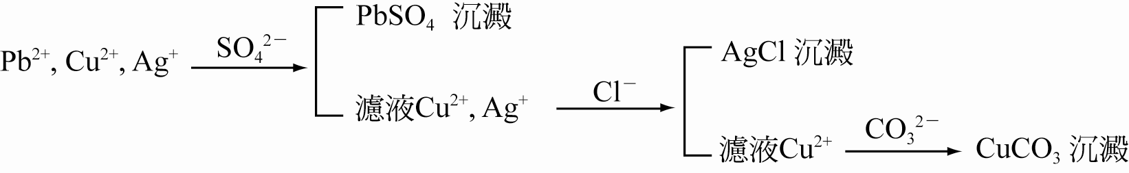
- K_{w}=4.0×10^{－14}，
中性時 [H⁺]=[OH－]==2.0M，
pH=7－log2.0=6.7
(A)純水的pH=6.7；(B) pH=7＞6.7 ∴ 溶液呈鹼性；
(C) pH＞pOH，則 [H⁺]＜[OH－] ∴ 溶液呈鹼性；
(D)[H⁺]＞2.0M溶液呈酸性；
(E)[OH－]＞2.0M溶液呈鹼性
- X的分子式與實驗式相同 ∴A與B原子數比60×2 : 100×3=2 : 5 ∴ X的實驗式、分子式為A₂B₅
- 同狀況下氣體體積比即為莫耳數比=60：100
60A₂ + 100B₃→60A₂B₅
根據波以耳定律，維持1atm，生成X氣體60mL；若將X體積調整為20毫升，則壓力增為3atm
- (A)門得列夫依原子量排列週期表；(C)IUPAC自1989年起廢除週期表原先A、B族之區，將縱行改成1～18族；(D)H為非金屬，且第13～18族有金屬也有非金屬；(E)第17族元素氟、氯、溴、碘，其熔點隨原子序增加而升高
- 氫氣的熱值為141kJ/g=282kJ/mol。其燃燒的熱化學反應式：
或
或
- PE、特夫龍、澱粉、保麗龍、蛋白質、PVC、纖維素、橡膠等8項
- →
1+28+22+3+28+1+11=94
- ％=％≒51％
- (A)煤、石油是古生物經高溫高壓變化而來屬於化石燃料，不列入生質能；(D)生質能的轉換有燃燒、有發電；(E)種植植物時消耗二氧化碳，使用生質能時產生二氧化碳，其循環消耗與生成抵消，故總排放量可視為零
- 一般生質能包含：薪柴、農作物殘渣、牲畜糞便、甘蔗渣、城市垃圾、城市汙水、水生植物等
- 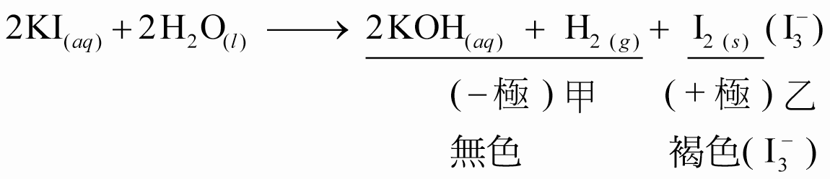
(A)甲電極接電池負極是為負極、陰極；(B)甲（陰極）溶液呈無色；(D)甲端溶液不溶於環己烷，上層是環己烷（無色）；(E)乙溶液不呈鹼性，酚酞不變色
- 陰極（＋極）反應：O₂＋4H⁺ + 4 e－→ 2 H₂O
陽極（－極）反應：H₂ → 2H⁺ +2e－
總反應為：2 H₂ ＋ O₂ → 2 H₂O
- (B) KI發生氧化，Cl₂發生還原；(E) Cu發生氧化，HNO₃發生還原
- DEHP分子式為C₂₄H₃₈O₄，碳的重量百分率：
％=％
≒％≒74％
- 苯環上的烴基可被MnO₄－或Cr₂O₇^{2－}在適當條件下氧化成羧基－COOH
(A)甲苯氧化後生成苯甲酸；(B)鄰甲基苯酚氧化後生成鄰羥基苯甲酸；(C)氧化後生成對苯二甲酸；(D)萘不被氧化劑氧化；(E)苯環上烴基氧化後均生成羧基 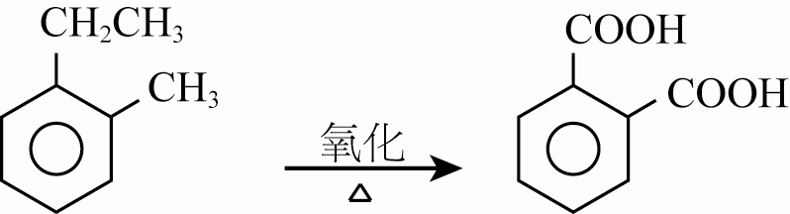
- ₂₆Fe基態電子組態為[₁₈Ar] 3d⁶ 4s²
- ：
- D是過飽和溶液經攪拌後，析出固體，變成飽和溶液，濃度與A、B相同。
∴濃度大小：E＞C＞A=B=D
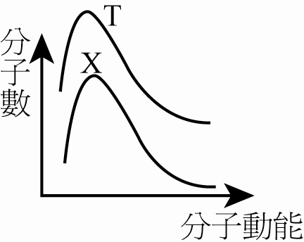
- (A)反應物磨成細粉後動能分布不變如X曲線； (B)加熱後動能分布右移且變得較低平如Y曲線； (C)質量加倍後，動能不變但分子數變多，X曲線加高如右圖T曲線；(D)加入催化劑後動能分布曲線不變，但低限能變小（虛線應左移）
- (A)（0.91N_{A}個原子）；(B) （1.0N_{A}個電子）；(C)0.50×1.0×2=1.0（1.0N_{A}個離子）；(D) 1個乙烯中有5個σ鍵，（1.0N_{A}個σ鍵）；(E)（4N_{A}個氫原子）
- 鈉、鎂、鋁失去的電子數::
=::
鈉、鎂、鋁與鹽酸反應後生成的氫氣體積比
::
(A)甲、乙、丙分別是Al、Mg、Na；
(B)反應所消耗鹽酸的質量為：甲＞乙＞丙；
(C)丙反應速率最快表示金屬活性大；(D)金屬甲為鋁；
(E)轉移的電子數比＝::（甲：乙：丙）
- 非金屬原子外層價電子較多，易得電子（達成八隅體），發生還原反應，具有氧化力
- (A)是鐵礬，(C)是明礬，二者均為複鹽，不是錯合物

